长沙市四校2016届高三联考
物 理

本试题卷分选择题和非选择题两部分，共 13 页。时量90分钟，满分110分。

一、选择题（本题共12小题，每小题4分，在每小题给出的四个选项中，第1～8题只有一项符合题目要求，第9～12题有多项符合题目要求，全部选对的得4分，选对但不全的得2分，有选错的得 0分。）
1．下列说法正确的是（ ）
A. 力的平行四边形定则的探究实验中运用了控制变量的方法
B. 伽利略在研究自由落体运动时运用了理想实验的方法
C．参考系必须是固定不动的物体
D．法拉第不仅提出了场的概念，而且发明了人类历史上的第一台发电机
答案：D
【解析】力的平行四边形定则的探究实验中没有运用控制变量的方法，A错.用到了等效替代的方法，B. 伽利略在研究自由落体运动时运用了推理的方法，C．参考系可以是运动的物体，D说法正确
2．如图所示，用恒力F将物体压在粗糙竖直面上，当F从实线位置绕O点顺时针转至虚线位置，物体始终静止，则在这个过程中，摩擦力f与墙壁对物体弹力F_{N}的变化情况是（ ）
O
F
A． f方向可能一直竖直向上
B． f先变小后变大
C． F_{N}先变小后变大
D． F_{N}先变小后变大再变小
答案A
【解析】F_{N}的大小等于F的水平分力，故先变大后变小，f先减小到等于重力，当F转过水平位置后，若F较小，f方向依然竖直向上，f继续，若F较大，则当F转过水平位置后，f可能反向，且f变大，故A正确。
3．如图所示，两块平行金属板倾斜放置，其间有一匀强电场，PQ是中央线．一带电小球从a点以速度v₀平行于PQ线射入板间，从b点射出。以下说法正确的是（ ）
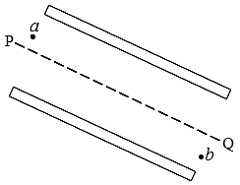
A．小球一定带正电
B．从a到b，小球一定做类平抛运动
C．小球在b点的速度一定大于v₀
D．从a到b，小球的电势能一定增加
答案：C
【解析】不知极板电性，也不知重力与电场力大小关系，而合力指向运动轨迹的凹侧，由a到b合力做正功，动能增加，速率增大。易判断选C

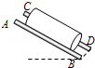
4．如图所示，两根直木棍AB和CD相互平行，斜靠在竖直墙壁上固定不动，一个圆筒从木棍的上部以初速度v₀匀速滑下．若保持两木棍倾角不变，将两棍间的距离减小后固定不动，仍将圆筒放在两木棍上部以初速度v₀滑下，则下列判断正确的是（ ）
A．仍匀速滑下 B. 加速下滑 C．减速下滑 D．以上三种情况均可能
答案：B
【解析】水泥圆筒从木棍的上部匀速滑下过程中，受到重力、两棍的支持力和摩擦力，根据平衡条件得知：mgsinθ﹣2f₁=0
将两棍间的距离稍减小后，两棍支持力的合力不变，夹角减小，每根木棍对圆筒的支持力减小，滑动摩擦力减小，根据牛顿第二定律，有：mgsinθ﹣2f₂=ma，由于摩擦力变小，故加速度变大；可知圆筒将匀加速滑动；故选：B．
5．以v₀＝20m/s的初速从地面竖直向上抛出一物体，上升的最大高度H＝18m。设空气阻力大小不变，则上升过程和下降过程中动能和势能相等的高度分别是(以地面为重力势能零点) ( )
A．等于9m，等于9m B．大于9m，小于9m
C．小于9m，大于9m D．大于9m，大于9m
答案：选B
【解析】由初速度和上升最大高度可知物体必受阻力，机械能不断减小，上升时，动能与势能相等处为h,则,下落时，机械能仍在不断减小，动能与势能相等处h’， 。
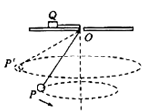
6．如图所示，一根细线下端拴一个金属小球P，细线的上端固定在金属块Q上，Q放在带小孔（小孔光滑）的水平桌面上，小球在某一水平面内做匀速圆周运动．现使小球在一个更高的水平面上做匀速圆周运动，而金属块Q始终静止在桌面上的同一位置，则改变高度后与原来相比较，下面的判断中正确的是( )
A．细线所受的拉力变小
B．小球P运动的角速度变大
C．Q受到桌面的静摩擦力变小
D．Q受到桌面的支持力变大
答案：B
【解析】分析设绳与竖直方向的夹角为θ,小球质量为m,金属块质量为M
,A错
不变,D错
，故B对
7．如图所示是发电厂通过升压变压器进行高压输电，接近用户端时再通过降压变压器降压给用户供电的示意图（图中变压器均可视为理想变压器，图中电表均为理想交流电表）。设发电厂输出的电压一定，两条输电线总电阻用R₀表示，变阻器R相当于用户用电器的总电阻。当用电器增加时，相当于R变小，则当用电进入高峰时
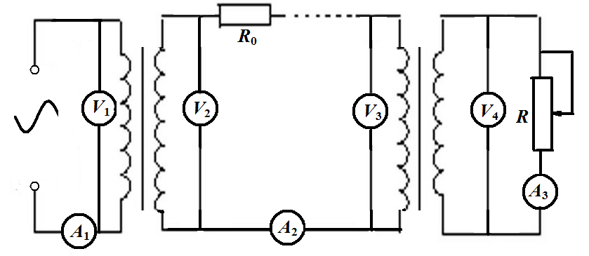
A．电压表V₁、V₂的读数均不变，电流表A₂的读数增大，电流表A₁的读数减小
B．电压表V₃、V₄的读数均减小，电流表A₂的读数增大，电流表A₃的读数减小
C．电流表V₂、V₃的读数之差与电流表A₂ 的读数的比值不变
D．线路损耗功率不变
答案：C
【解析】当进入高峰时，R变小， V₁、V₂的读数均不变；电流表A₁、A₂、A₃的读数增大，V₃、V₄的读数减小，线路损耗功率增大，D错。电流表V₂、V₃的读数之差与电流表A₂ 的读数的比值等于线路电阻R₀，选C。
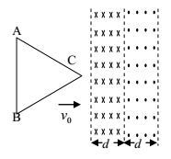
8．宽度均为d且足够长的两相邻条形区域内，各存在磁感应强度大小均为B，方向相反的匀强磁场。电阻为R、边长为的等边三角形金属框的AB边与磁场边界平行，金属框从图示位置以垂直于AB边向右的方向做匀速直线运动，取逆时针方向电流为正，从金属框C端刚进入磁场开始计时，框中产生的感应电流随时间变化的图像是（ ）
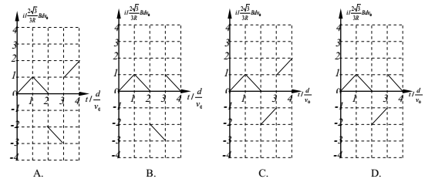
答案：A
【解析】由四个图象，t=0到，图象一样，从到感应电动势增加，电流方向顺时针，从到全部出磁场，感应电动势增大，电流逆时针，综合选A。
9．某行星外围有一圈厚度为d的发光带（发光的物质），简化为如图所示模型， R为该行星除发光带以外的半径。现不知发光带是该行星的组成部分还是环绕该行星的卫星群，某科学家做了精确地观测，发现发光带绕行星中心的运行速度与到行星中心的距离r的关系如图所示。（图中所标v₀为已知），则下列说法正确的是（ ）
A．发光带是该行星的组成部分
B．该行星的质量
C．行星表面的重力加速度
D．该行星的平均密度为

1/r
V²
0

答案：BC
【解析】由，结合图像关系可知发光带为卫星群 ，图像斜率k=GM,结合图像可知,再结合可知，行星半径为R，D选项显然错误.
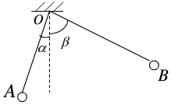
10．如图所示，用两根等长的绝缘细线各悬挂质量分别为m_{A}和m_{B}的两小球，悬点为O。两小球带有同种电荷，电荷量分别为q_{A}和q_{B}，当小球由于静电作用张开一角度时，A、B球悬线与竖直方向间夹角分别为α与β（α<β）。两小球突然失去各自所带电荷后开始摆动，最大速度分别为v_{A}和v_{B}，最大动能分别为E_{kA}和E_{kB}。则（ ）
A．m_{A}一定大于m_{B} B．q_{A}一定大于q_{B}
C．v_{A}一定大于v_{B} D．E_{kA}一定小于E_{kB}
答案：AD
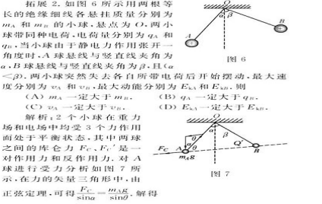
【解析】2个小球在重力场和电场中均受3个力的作用而处于平衡状态，其中两球之间的库仑力F_{C}、F'_{C}是一对作用力与反作用力，对A球进行受力分析如右图，在力的矢量三角形中，由正弦定理，可得，解得m_{A}g=F_{C}，同理对B球可得：m_{B}g=F'_{C}，由于F_{C}=F'_{C}，两细线与AB连线构成等腰三角形，θ=θ'。则有，即m_{A}>m_{B}。2小球失去各自所带电荷后开始摆动，运动到最低点时有最大速度和最大动能，根据机械能守恒定律。对A球，有m_{A}gL(1–cosα)=m_{A}v_{A}²。对B球，有m_{B}gL(1–cosβ)=m_{B}v_{B}²。解得：v_{A}<v_{B}，
E_{kA} =m_{A}gL(1–cosα)=F_{C}Lsinθ=F_{C}Lsinθtan
E_{kB} =m_{B}gL(1–cosβ)=F_{C}Lsinθ=F_{C}Lsinθtan 所以E_{kA}<E_{kB}，综上正确为A
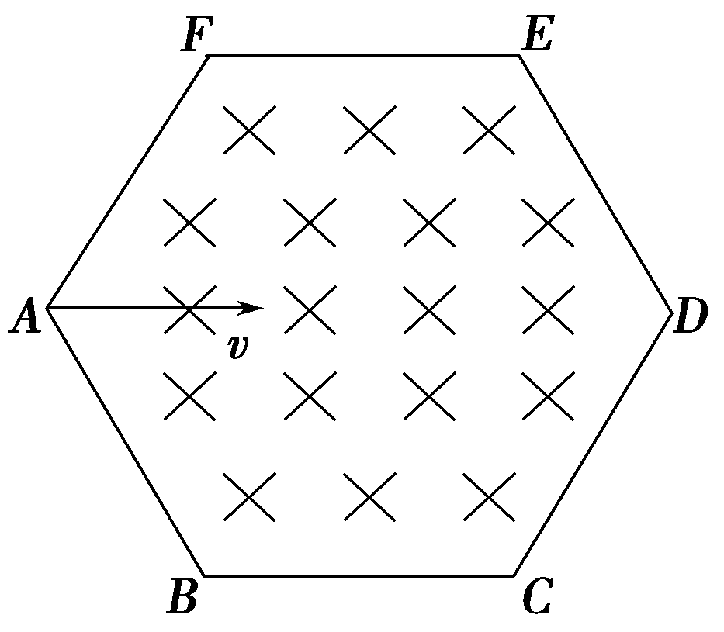
11．如图所示，在一个边长为a的正六边形区域内存在磁感应强度为B，方向垂直于纸面向里的匀强磁场。三个相同带正电的粒子，比荷为，先后从A点沿AD方向以大小不等的速度射入匀强磁场区域，粒子在运动过程中只受磁场力作用。已知编号为①的粒子恰好从F点飞出磁场区域，编号为②的粒子恰好从E点飞出磁场区域，编号为③的粒子从ED边上的某一点垂直边界飞出磁场区域。则( )
A．编号为①的粒子进入磁场区域的初速度大小为
B．编号为②的粒子在磁场区域内运动的时间t=
C．编号为③的粒子在ED边上飞出的位置与E点的距离(2－3)a
D．三个粒子在磁场内运动的时间依次减少并且为4:2:1
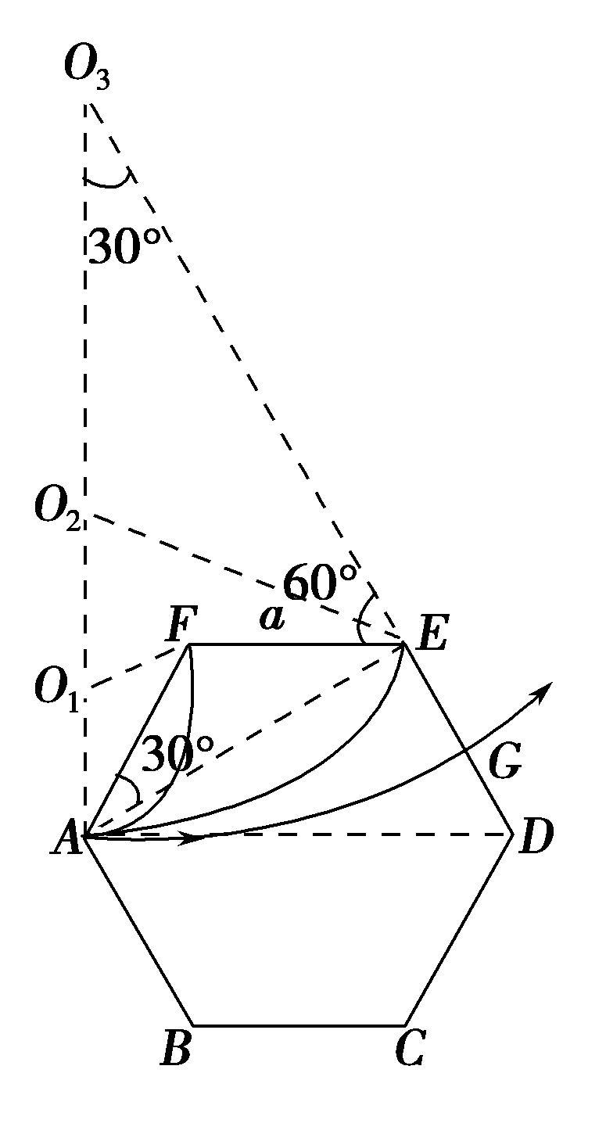
答案：选ACD
【解析】 (1)设编号为①的粒子在正六边形区域磁场中做圆周运动的半径为r₁，初速度大小为v₁，则qv₁B＝m 由几何关系可得r₁＝ 解得v₁＝
(2)设编号为②的粒子在正六边形区域磁场中做圆周运动的半径为r₂，线速度大小为v₂，周期为T₂，则qv₂B＝m，T₂＝解得T₂＝
由几何关系可得，粒子在正六边形区域磁场运动过程中，转过的圆心角为60°，则粒子在磁场中运动的时间t＝＝
(3)设编号为③的粒子在正六边形区域磁场中做圆周运动的半径为r₃，由几何关系可得
AE＝2acos 30°＝a r₃＝＝2a O₃E＝＝3a
EG＝r₃－O₃E＝(2－3)a

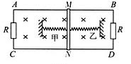
12．如图所示，AB、CD为两个平行的水平光滑金属导轨，处在方向竖直向下、磁感应强度为B的匀强磁场中。AB、CD的间距为L，左右两端均接有阻值为R的电阻。质量为m、长为L，且不计电阻的导体棒MN放在导轨上，甲、乙为两根相同的轻质弹簧，弹簧一端与MN棒中点连接，另一端均被固定。导体棒MN与导轨接触良好。开始时，弹簧处于自然长度，导体棒MN具有水平向左的初速度v₀，经过一段时间，导体棒MN第一次运动到最右端，这一过程中A、C间的电阻R上产生的焦耳热为Q，则( )
A．初始时刻导体棒所受的安培力大小为
B．从初始时刻至导体棒第一次到达最左端的过程中，整个回路产生的焦耳热大于
C．当导体棒第一次到达最右端时，每根弹簧具有的弹性势能为mv－Q
D．当导体棒第一次回到初始位置时，A、B间电阻R的热功率为

答案：ABC
【解析】 初始时刻由E＝BLv₀、I＝及F＝BIL可解得F＝，A正确；由于导体棒往复运动过程中机械能逐渐转化为焦耳热，故从开始到第一次到达最左端过程中产生的焦耳热Q′大于从左端运动到平衡位置产生的焦耳热，即Q′＞×2Q，B正确；由能量守恒可知B正确；当导体棒再次回到平衡位置时，其速度v＜v₀，A、C间电阻的实际热功率为P＝，故D错误。易知C正确。

二、实验题（本题共 2小题，共14分）
22．（6分）某实验小组要探究力对物体做功与物体获得速度的关系，选取的实验装置如图所示，实验主要步骤如下：
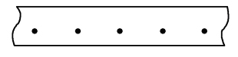
（1）实验时，在未连接橡皮筋时将木板的左端用小木块垫起，不断调整使木板倾斜合适的角度，打开打点计时器，轻推小车，最终得到如图所示的纸带，这样做的目的是为了 。
（2）使小车在一条橡皮筋的作用下由某位置静止弹出，沿木板滑行，这时橡皮筋对小车做的功为W；
（3）再用完全相同的2条、3条……橡皮筋作用于小车，每次由静止在 （填“相同”或“不同”）位置释放小车，使橡皮筋对小车做的功分别为2W、3W……
（4）分析打点计时器打出的纸带，分别求出小车每次获得的最大速度v₁、v₂、v₃……
（5）作出W－v图象，则下列符合实际的图象是 （填字母序号）。
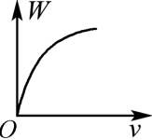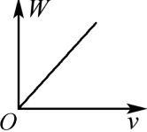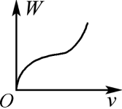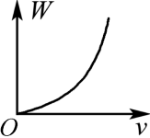
A
B
C
D
22．【答案】（1）平衡摩擦阻力（2分）；（3）相同（2分）；（5）D（2分）。

23．（9分）二极管是一种半导体元件，它的符号为“”，其特点是具有单向导电性，即电流从正极流入时电阻比较小，而从负极流入时电阻比较大。
＋ －
（1）某课外兴趣小组想要描绘某种晶体二极管的伏安特性曲线。因二极管外壳所印的标识模糊，为判断该二极管的正、负极，他们用多用电表电阻挡测二极管的正、反向电阻。其步骤是：将选择开关旋至合适倍率，进行欧姆调零，将黑表笔接触二极管的左端、红表笔接触右端时，指针偏角比较小。然后将红、黑表笔位置对调后再进行测量，指针偏角比较大，由此判断 端为二极管的正极。（选填“左”、“右”）
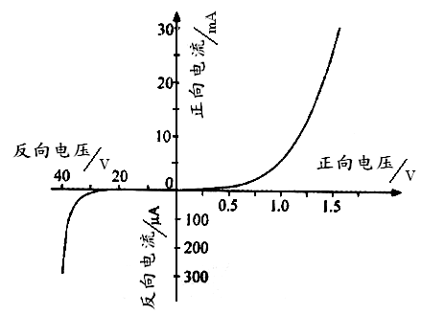
（2）厂家提供的伏安特性曲线如右图，为了验证厂家提供的数据，该小组对加反向电压时的伏安特性曲线进行了描绘，可选用的器材有：
A．直流电源E：电动势5V，内阻忽略不计
B．直流电源E：电动势50V，内阻忽略不计
C．滑动变阻器R：0～20Ω
D．电压表V₁：量程45V、内阻约500kΩ
E．电压表V₂：量程3V、内阻约20kΩ
F．电流表μA：量程300μA、内阻约400Ω
G．电流表mA：量程50mA、内阻约5Ω
H．待测二极管D
I．单刀单掷开关S，导线若干
＋ －
①为了提高测量结果的准确度，选用的器材： 。（填序号字母）
②为了达到测量目的，请在答题卡上虚线框内画出正确的实验电路原理图。

③为了保护二极管，反向电压不要达到40V，请你对本实验的设计或操作提出一条合理的建议：
。
【答案】（1）右（2分）；（2）①BCDFHI（2分）；
②）如图（3分）；应为内接法（答案错）
③（2分）可能的答案：a、在二极管支路串入一阻值合适的分压电阻起保护作用；b、闭合开关前滑动触头停在最左端，向右移动滑动触头时应缓慢进行，同时仔细观察电压表示数变化，以防止电压达到40V。（合理回答均可）

三、必考题（本题共 3小题，共33分，解答应写出必要的文字说明、方程式和重要演算步骤，只写出最后答案的不能得分。有数值计算的题，答案中必须明确写出数值和单位）
15、（10分）如图所示，虚线圆的半径为R,AC为光滑竖直轩，AB与BC构成直角的L形轨道，小球与AB、BC轨道间的动摩擦因数均为$μ$。A、B、C三点正好是圆上三点，而AC正好为该圆的直径，AB与AC的夹角为$α$。如果套在AC杆上的小球自A点静止释放，分别沿ABC轨道和AC直轨道运动，忽略小球滑过B处时能量损耗。求：
（1）小球在AB轨道上运动的加速度
（2）小球沿ABC轨道运动到达C点时的速率
（3）若AB、BC、AC轨道均光滑，如果沿ABC轨道运动到达C点的时间与沿AC直轨道运动到达C点的时间之比为5：3，求$α$的正切值。
【解析】(1)A到B： ，则
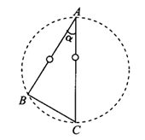
(2) 小球沿ABC轨道运动，从A到C，动能定理：
（3）设小球沿$\text{AC}$直轨道做自由落体运动，运动时间，
则有 ，得。
轨道均光滑，小球由A至B，机械能守恒，设B处速度为，
则
且依等时圆，，
以后沿$\text{BC}$直轨道运动的加速度，且$\text{BC}=2R\text{sin}α$，
故，代入后得

16.（11分）如图所示,MN和SQ是两个足够长的不计电阻的导轨，竖直放置相距为L=0.5m，在该平面内有竖直向上的匀强磁场（未画），磁感应强度为B=1T，一根比L略长（计算时可认为就是L）的金属杆质量为m=0.1kg，电阻为R=2，紧靠在导轨上，与导轨的下端相距足够远，金属杆初始位置处的动摩擦因数为，而与初始位置相距为x处的动摩擦因数为（其中k为0.2）。导轨下端接有图示电源及滑动变阻器,电源的电动势为E=65V,内阻r=1，当滑动变阻器的触头P在正中央时，闭合S释放ab，金属杆恰好不滑动。
（1）试求滑动变阻器的总阻值
V
A
S
（2）调节滑动变阻器，当电源的输出功率最小时，从初始位置释放金属杆，那么释放时金属杆的加速度a多大？金属杆下滑多远停止运动？(g取10)
【解析】（1）
(2)当输出功率最小时滑动变阻器连入电路的电阻，I=
,，a=
假设下降到x处时，其摩擦力为
因为摩擦力与位移x成线性关系，所以克服摩擦力的功可以用平均力求：（设下降h停止运动。）
而重力的功为mgh，由功能关系有：mgh=，所以得：h=

17．（12分）如图所示，质量为m、带正电的小球（可视为质点），先固定在半径为R的光滑圆弧（固定在地面上）的最高点C处，CA圆弧末端水平且距地面的高度为h=R，只在OA的右边空间充满匀强电场，电场强度大小为E，匀强磁场大小未知，方向均竖直向下，以O点为原点，水平向右为x轴正向，垂直纸面向里为y轴正向，将小球从C点释放后，发现小球的落地点坐标为（0，）.
(1)小球到达A点时对轨道的压力
（2）小球的电荷量q
（3）如果将OA的右方电场和磁场撤去，再在OA右方加上一个同样大小方向垂直纸面向里的匀强电场，为使小球离开A点后做平抛运动，可以加一个匀强磁场，那么该匀强磁场的磁感应强度大小为多大？小球从离开A点到落到地面的时间多长？
【解析】（1）达A点的速度为,所以有：
,N=3mg。
（2）由题意可知，小球在磁场中只运动了半周，并设竖直向下的加速度为a，竖直方向有：
而水平面内小球做匀速圆周运动，,r= ,
由以上式子可得：a=2g，所以有qE=mg，
(3)小球离开A点后受到垂直向里的电场力qE，由于水平速度不变，加一个竖直向上的匀强磁场，使得,则：则可。
落地时间为

四、选考题（本题满分15分。请考生任选一题作答，并将题目的题号写在相应位置上。注意所做题目的题号必须与所选题号一致，在答题卡选答区域指定位置答题。如果多做，则按所做的第一题计分。）
18．{选修3—3模块}（15分）
(1)如图所示的四幅图分别对应四种说法，其中正确的是( )．
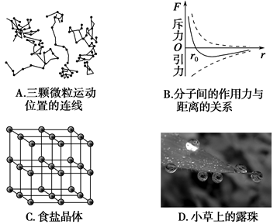
A．微粒运动就是物质分子的无规则热运动，即布朗运动
B．当两个相邻的分子间距离为r₀时，它们间相互作用的引力和斥力大小相等
C．食盐晶体的物理性质沿各个方向都是一样的
D．小草上的露珠呈球形的主要原因是液体表面张力的作用
E．相对湿度越大，空气中的水分子含量一定越大。
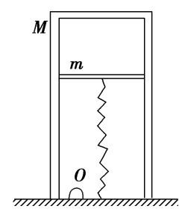
(2)一汽缸竖直放在水平地面上，缸体质量M＝10kg，活塞质量m＝4 kg，活塞横截面积S＝2×10^{－3} m²，活塞上面的汽缸内封闭了一定质量的理想气体，下面有气孔O与外界相通，大气压强p₀＝1.0×10⁵ Pa.活塞下面与劲度系数k＝2×10³ N/m的轻弹簧相连．当汽缸内气体温度为127℃时弹簧为自然长度，此时缸内气柱长度L₁＝20 cm，g取10 m/s²，缸体始终竖直，活塞不漏气且与缸壁无摩擦．
①当缸内气柱长度L₂＝24 cm时，缸内气体温度为多少K?
(2)缸内气体温度上升到T₀以上，气体将做等压膨胀，则T₀为多少K?
【解析】（1）布朗运动是颗粒的运动不是分子的运动，选项A错误；食盐是晶体，晶体具有各向异性的特点，选项C错误；B、D正确．相对湿度越大，空气中的水分子含量不一定大，E错。
答案 BD
（2）①V₁＝L₁S，V₂＝L₂S，T₁＝400 K
p₁＝p₀－＝0.8×10⁵ Pa
p₂＝p₀＋＝1.2×10⁵ Pa
根据理想气体状态方程，得：＝
解得T₂＝720 K
②当气体压强增大到一定值时，汽缸对地压力为零，此后再升高气体温度，气体压强不变，气体做等压变化．设汽缸刚好对地没有压力时弹簧压缩长度为Δx，则
kΔx＝(m＋M)g
Δx＝7 cm
V₃＝(Δx＋L₁)S
p₃＝p₀＋＝1.5×10⁵ Pa
根据理想气体状态方程，得：＝
解得T₀＝1 012.5 K

19．[选修3—4模块]（15分）
（1）下列说法中正确的是 （ ）
A．麦克斯韦提出电磁场理论并预言电磁波存在，后来由他又用实验证实电磁波的存在
B．简谐机械波在给定的介质中传播时，振动的频率越高，则波传播一个波长的距离所用的时间越短。
C．某同学在做“有单摆测定重力加速度”的实验中，开始计时时，秒表提前按下，他测得的g值偏小
D．在光的双缝干涉实验中，若仅将入射光由绿光改为红光，则干涉条纹间距变窄
E．光异纤维丝内芯材料的折射率比外套材料的折射率大
F．在太阳光照射下，水面上油膜出现彩色花纹是光的色散现象
G．除了从光源直接发出的光以外，我们通常看到的绝大部分光都是偏振光。

(2)(9分)如图甲所示是由透明材料制成的半圆柱体，一束细光束由真空沿着径向与AB成θ角射入后对射出的折射光线的强度进行记录，发现它随着θ角的变化而变化，变化关系如图乙所示；如图丙所示是这种材料制成的玻璃砖，左侧是半径为R的半圆，右侧是长为4R，宽为2R的长方形，一束单色光从左侧A′点沿半径方向与长边成45°角射入玻璃砖，求：
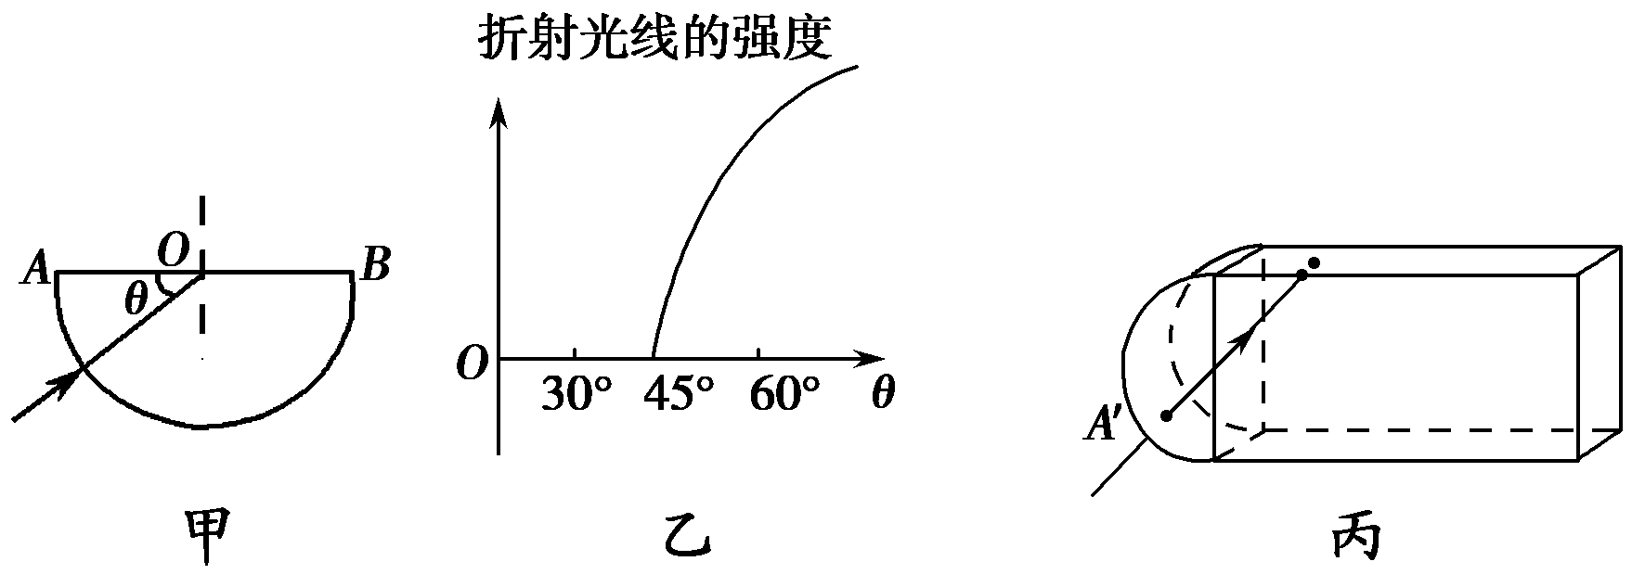

①该透明材料的折射率；
②光线在玻璃砖中运动的总时间．(光在空气中的传播速度为c)
【解析】（1）CEG
(2)①由图乙可知，θ＝45°时，折射光线开始出现，说明此时对应的入射角应是发生全反射的临界角，即C＝90°－45°＝45°，折射率n＝＝.(3分)
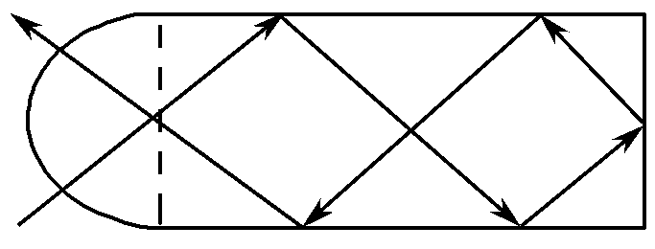
②因为临界角是45°，光线在玻璃砖中刚好发生5次全反射，光路图如图所示，则光程
L＝(2＋8)R(2分)
光在玻璃砖中的传播速度v＝＝(2分)
光在玻璃砖中的传播时间t＝＝.(2分)

20．[选修3—5模块]（15分）
(1)下列说法正确的是（ ）
A. 光电效应实验揭示了光的粒子性
B．根据ΔE=ΔmC²，在核裂变过程中减少的质量转化成了能量
C．太阳内部进行的热核反应属于重核的裂变
D．γ射线一般伴随着α射线或β射线产生，在这三种射线中，γ射线的穿透能力最强，电离能力最弱
E. 电子的衍射图样表明实物粒子也具有波动性
F. 天然放射线中的${}_{\text{90}}^{\text{234}}{}\text{Th}$射线是高速电子流，是原子的核外电子受到激发后放出的
（2）如图，甲车上表面光滑，质量m_{甲}=3kg，右端放一个质量为m =1kg的小物体（可以看成质点）．甲车和小物体静止在光滑水平面上，乙车质量为m_{乙}=4kg，以5 m/s的速度向左运动，与甲车碰撞后甲车获得4m/s的速度，小物体滑到乙车上．若乙车上表面粗糙而且足够长，则① 乙车与甲车碰撞后，乙车的速度为多大？
②最终小物体在乙车上相对静止时的速度为多少？小物体在乙车上表面相对滑行的过程中，小物体受到的合外力的冲量I_{合}多大？
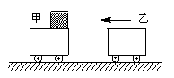
【解析】（1）ADE
（2）①
乙与甲碰撞动量守恒
m_{乙}v_{乙}=m_{乙}v_{乙}′+m_{甲}v_{甲}′ （2分） v_{乙}′=2m/s （1分）

②小物体m在乙上滑动至有共同速度v，对小物体与乙车运用动量守恒定律得
m_{乙}v_{乙}′=（m+m_{乙}）v （2分） v=1.6 m/s （1分）
对小物体应用动量定理： I_{合}＝Δp＝mv （2分
代入数据得I_{合}= 1.6NS （1分）

